6.7. Гидравлический и тепловой расчет шлейфов
Гидравлический расчет шлейфа выполняется для определения потерь при движении определенного количества газа по трубопроводу, распределения потерь давления по его длине.
Тепловой расчет шлейфа производится с целью оценки распределения температуры по его длине и определения места возможного образования гидратов.
Конечное давление в шлейфе при известном начальном давлении определяется так:
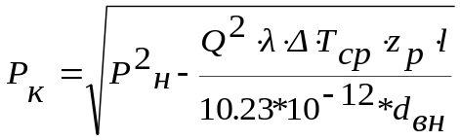 (6.82)
где Рн - давление газа в начале газопровода, МПа; λ - коэффициент гидравлического сопротивления газопровода; ТСР - средняя температура в газопроводе, К; 1 - длина газопровода, км; Δ - относительная плотность газа в нормальных условиях и определяется по уравнению:
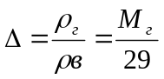 (6.83)

где рг, рв - плотность газа и воздуха соответственно; Мг - молекулярная масса газа; 29 - молекулярная масса воздуха.
Коэффициент гидравлического сопротивления λ зависит от режима движения газа. В промысловых газопроводах режим движения всегда турбулентный. Для такого режима существует несколько формул, определяющих величину λ. Наиболее простая и известная из них эмпирическая формула, предложенная Веймаутом:
λ=0,009407/d3 (6.84)
Среднюю температуру газа на расчетном участке вычисляют по уравнению:
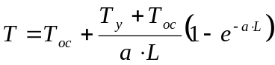 (6.85)
где Т и Ту - температура окружающей среды и на устье скважины соответственно, К; L - длина шлейфа, км; а - параметр Шухова, рассчитывают по формуле:
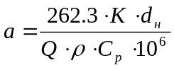 (6.86)
где К - коэффициент теплопередачи от транспортируемого газа окружающей
среде, Вт/(м ⁰С), для приближенных расчетов принимают К= 1,745 Вт/(м- С);
С_{р} -изобарическая теплоемкость газа, кДж/кг, для приближенных расчетов принимают С_{р}=2,177 кДж/кг; dH - наружный диаметр шлейфа, мм.
При известном значении Р_{к} - давление на заданном участке шлейфа определяют по формуле:
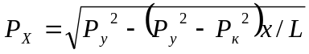 (6.87)
где х - расстояние от начала до расчетной точки шлейфа, км.
Температура газа на заданном участке шлейфа может определяться по уравнению:
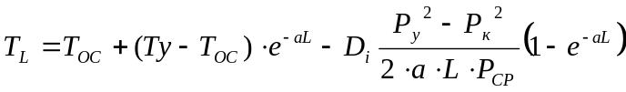 (6.88)
где D_{i} - эффект Джоуля-Томпсона, то есть снижение температуры газа при по-
нижении давления, С /МПа, для приближенных расчетов применяют D_{i} = 2,5
С /Мпа;
L - длина шлейфа, км.
Р_{Ср} - среднее значение давления на расчетном участке шлейфа, определяется по уравнению :
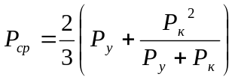(6.89)
где Р_{у} и Р_{к} - давление в начале и конце шлейфа, МПа.
Гидравлический и тепловой расчет шлейфа по предложенной выше методике произведен при помощи ПЭВМ.
Программа расчета приведена в приложении Б.

Для расчета были использованы следующие исходные данные:
Расход газа в шлейфе, млн.м³/сут. - 2,85 и 5.71
Давление газа на устье скважины, МПа - 4,9
Температура газа на устье скважины, К - 285
Температура окружающей среды, К - 238; 273; 293
Относительная плотность газа по воздуху - 0,561
Внутренний диаметр шлейфа, м - 0,5
Наружный диаметр шлейфа, м - 0,53
Длина шлейфа, км - 2,0 и 10,0
Коэффициент сверхсжимаемости газа - 0,9
Изобарическая теплоемкость газа, кДж/кг -2,21
Коэффициент теплопередачи от газа
к окружающей среде, Вт/(м -С) - 1,75
Эффект Джоуля-Томпсона D,, С/МПа - 2,5
Результаты теплового расчета приведены в таблице 6.5.
Таблица 6.5 - Результаты гидравлического и теплового расчета

Расстояние от устья скважины, X, км | Давление в участке газопровода, Рх, МПа | Температура газа в участке газопровода, Т1, К | Температура гид-ратообразования, Tg,K
Q = 5,71 млн. м³ сут., Тос = - 35 °С, P_{у} = 4,9 МПа, L = 2 км
0 | 4,9 | 285 | 282,22
0,2 | 4,9 | 284,72 | 282,22
0,4 | 4,9 | 284,44 | 282,21
0,6 | 4,89 | 284,17 | 282,21
0,8 | 4,89 | 283,9 | 282,2
1 | 4,88 | 283,63 | 282,19
1,2 | 4,88 | 283,36 | 282,17
1,4 | 4,87 | 283,09 | 282,16
1,6 | 4,86 | 282,82 | 282,14
1,8 | 4,85 | 282,55 | 282,12
2 | 4,83 | 282,29 | 282,09
Q = 5,71 млн. м3 сут., Тос = 0 °С, Р_{у} = 4,9 МПа, L = 2 км
0 | 4,9 | 285 | 282,22
0,2 | 4,9 | 284,92 | 282,22
0,4 | 4,9 | 284,83 | 282,21
0,6 | 4,89 | 284,75 | 282,21
0,8 | 4,89 | 284,67 | 282,2
1 | 4,88 | 284,59 | 282,19
1,2 | 4,88 | 284,51 | 282,17
1,4 | 4,87 | 284,43 | 282,16
1,6 | 4,86 | 284,34 | 282,14
1,8 | 4,85 | 284,26 | 282,12
2 | 4,83 | 284,19 | 282,09
Q = 5,71 млн. м³ сут., Тос = + 20 °С, P_{у} = 4,9 МПа, L = 2 км
0 | 4,9 | 285 | 282,22
0,2 | 4,9 | 285,03 | 282,22
0,4 | 4,9 | 285,06 | 282,21
0,6 | 4,89 | 285,08 | 282,21
0,8 | 4,89 | 285,11 | 282,2
1 | 4,88 | 285,14 | 282,19
1,2 | 4,88 | 285,16 | 282,17
1,4 | 4,87 | 285,19 | 282,16
1,6 | 4,86 | 285,22 | 282,14
1,8 | 4,85 | 285,24 | 282,12
2 | 4,83 | 285,27 | 282,09

Продолжение таблицы 6.5
Расстояние от устья скважины,  X, км | Давление в участке газопровода, Рх, МПа | Температура газа в участке газопровода, Т1, К | Температура гид-ратообразования, Tg,K
Q = 2,85 млн. м³ сут., Тос = - 35 °С, P_{у} = 4,9 МПа, L = 2 км
0 | 4,9 | 285 | 282,22
0,2 | 4,9 | 284,47 | 282,22
0,4 | 4,9 | 283,95 | 282,22
0,6 | 4,9 | 283,44 | 282,21
0,8 | 4,9 | 282,93 | 282,21
1 | 4,9 | 282,43 | 282,21
1,2 | 4,89 | 281,93 | 282,21
1,4 | 4,89 | 281,44 | 282,20
1,6 | 4,89 | 280,95 | 282,20
1,8 | 4,89 | 280,47 | 282,19
2 | 4,88 | 280 | 282,19
Q = 2,85 млн. м³ сут., Тос = 0 °С, Р_{у} = 4,9 МПа, L = 2 км
0 | 4,9 | 285 | 282,22
0,2 | 4,9 | 284,86 | 282,22
0,4 | 4,9 | 284,73 | 282,22
0,6 | 4,9 | 284,59 | 282,21
0,8 | 4,9 | 284,46 | 282,21
1 | 4,9 | 284,33 | 282,21
1,2 | 4,89 | 284,2 | 282,21
1,4 | 4,89 | 284,07 | 282,20
1,6 | 4,89 | 283,94 | 282,20
1,8 | 4,89 | 283,82 | 282,19
2 | 4,88 | 283,69 | 282,19
Q = 2,85 млн. м³ сут., Тос = + 20 °С, P_{у} = 4,9 МПа, L = 2 км
0 | 4,9 | 285 | 282,22
0,2 | 4,9 | 285,08 | 282,22
0,4 | 4,9 | 285,17 | 282,22
0,6 | 4,9 | 285,25 | 282,21
0,8 | 4,9 | 285,33 | 282,21
1 | 4,9 | 285,41 | 282,21
1,2 | 4,89 | 285,49 | 282,21
1,4 | 4,89 | 285,57 | 282,20
1,6 | 4,89 | 285,65 | 282,20
1,8 | 4,89 | 285,73 | 282,19
2 | 4,88 | 285,8 | 282,19

Продолжение таблицы 6.5
Продолжение таблицы №5Расстояние от устья скважины, X, км | Давление в участке газопровода, Рх, МПа | Температура газа в участке газопровода, Т1, К | Температура гид-ратообразования, Tg,K
Q = 5,71 млн. м3 сут., Тос = - 35 °С, Pv = 4,9 МПа, L = 10 км
0 | 4,9 | 285 | 282,22
1 | 4,9 | 283,63 | 282,21
2 | 4,89 | 282,29 | 282,19
3 | 4,87 | 280,99 | 282,16
4 | 4,85 | 279,73 | 282,12
5 | 4,82 | 278,5 | 282,06
6 | 4,78 | 277,3 | 281,99
7 | 4,73 | 276,14 | 281,91
8 | 4,68 | 275,01 | 281,82
9 | 4,62 | 273,91 | 281,7
10 | 4,56 | 272,84 | 281,58
Q = 5,71 млн. м3 сут., Тос = 0 °С, Pv = 4,9 МПа, L = 10 км
0 | 4,9 | 285 | 282,22
1 | 4,9 | 284,59 | 282,21
2 | 4,89 | 284,19 | 282,19
3 | 4,87 | 283,79 | 282,16
4 | 4,85 | 283,41 | 282,12
5 | 4,82 | 283,04 | 282,06
6 | 4,78 | 282,68 | 281,99
7 | 4,73 | 282,33 | 281,91
8 | 4,68 | 281,99 | 281,81
9 | 4,62 | 281,65 | 281,7
10 | 4,55 | 281,33 | 281,56
Q = 5,71 млн. м3 сут., Тос = + 20 °С, Pv = 4,9 МПа, L = 10 км
0 | 4,9 | 285 | 282,22
1 | 4,9 | 285,14 | 282,21
2 | 4,89 | 285,27 | 282,19
3 | 4,87 | 285,4 | 282,16
4 | 4,85 | 285,52 | 282,12
5 | 4,81 | 285,64 | 282,06
6 | 4,78 | 285,75 | 281,99
7 | 4,73 | 285,87 | 281,91
8 | 4,68 | 285,97 | 281,81
9 | 4,62 | 286,08 | 281,69
10 | 4,55 | 286,18 | 281,56

Продолжение таблицы 6.5
Расстояние от устья скважины, X, км | Давление в участке газопровода, Рх, МПа | Температура газа в участке газопровода, Т1, К | Температура гид-ратообразования, Tg,K
Q = 2,85 млн. м³ сут., Тос = - 35 °С, Р_{у} = 4,9 МПа, L = 10 км
0 | 4,9 | 285 | 282,22
1 | 4,9 | 282,43 | 282,21
2 | 4,9 | 280 | 282,21
3 | 4,89 | 277,7 | 282,2
4 | 4,89 | 275,53 | 282,19
5 | 4,88 | 273,47 | 282,18
6 | 4,87 | 271,53 | 282,16
7 | 4,86 | 269,69 | 282,14
8 | 4,85 | 267,95 | 282,12
9 | 4,83 | 266,31 | 282,1
10 | 4,82 | 264,75 | 282,07
Q = 2,85 млн. м³ сут., Тос = 0 °С, P_{у} = 4,9 МПа, L = 10 км
0 | 4,9 | 285 | 282,22
1 | 4,9 | 284,33 | 282,21
2 | 4,9 | 283,69 | 282,21
3 | 4,89 | 283,09 | 282,2
4 | 4,89 | 282,53 | 282,19
5 | 4,88 | 281,99 | 282,18
6 | 4,87 | 281,48 | 282,16
7 | 4,86 | 281 | 282,14
8 | 4,85 | 280,55 | 282,12
9 | 4,83 | 280,12 | 282,09
10 | 4,82 | 279,71 | 282,06
Q = 2,85 млн. м³ сут., Тос = + 20 °С, P_{у} = 4,9 МПа, L = 10 км
0 | 4,9 | 285 | 282,22
1 | 4,9 | 285,41 | 282,21
2 | 4,9 | 285,8 | 282,21
3 | 4,89 | 286,17 | 282,2
4 | 4,89 | 286,52 | 282,19
5 | 4,88 | 286,85 | 282,18
6 | 4,87 | 287,17 | 282,16
7 | 4,86 | 287,46 | 282,14
8 | 4,85 | 287,74 | 282,12
9 | 4,83 | 288,01 | 282,09
10 | 4,81 | 288,26 | 282,06
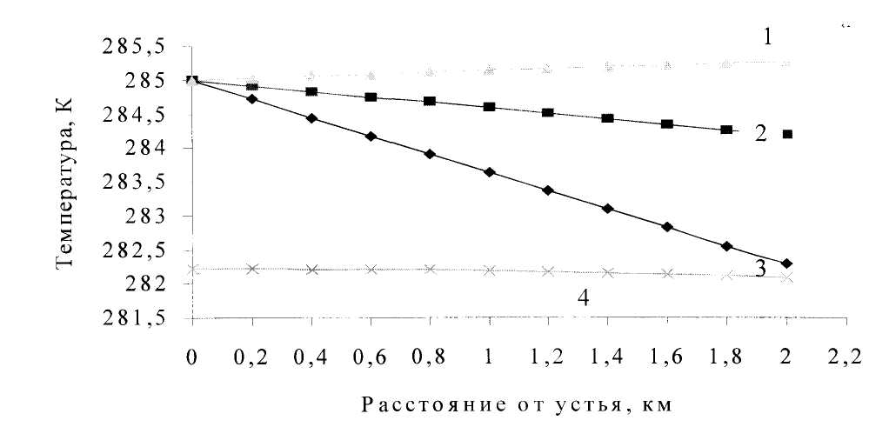
1 - Тос = 20 °С; 2 - Тос = 0 °С; 3 - Тос = - 35 °С; 4 - кривая гидратообразования Рисунок 6.5 - График зависимости температуры газа от расстояния
при Q = 5,71, L = 2 км
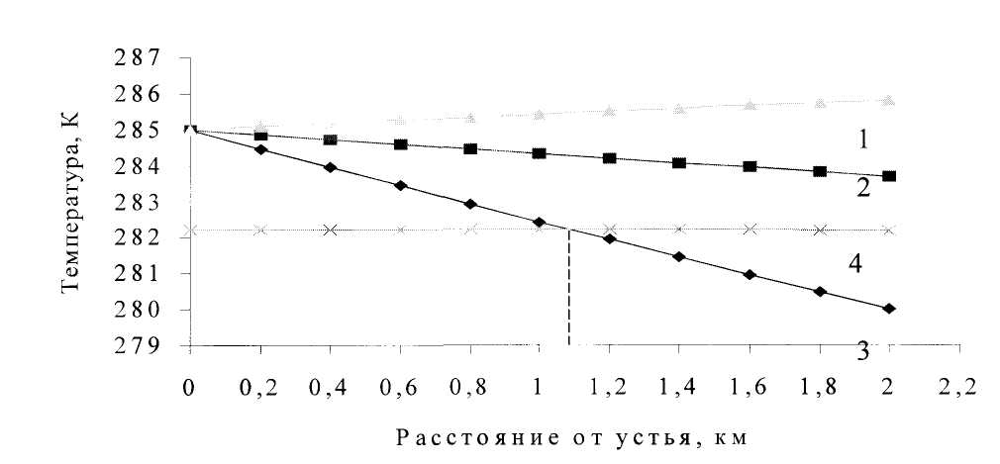
1 - Тос = 20 °С; 2 - Тос = 0 °С; 3 - Тос = - 35 °С; 4 - кривая гидратообразования Рисунок 6.6 - График зависимости температуры газа от расстояния
при Q = 2,85, L = 2 км
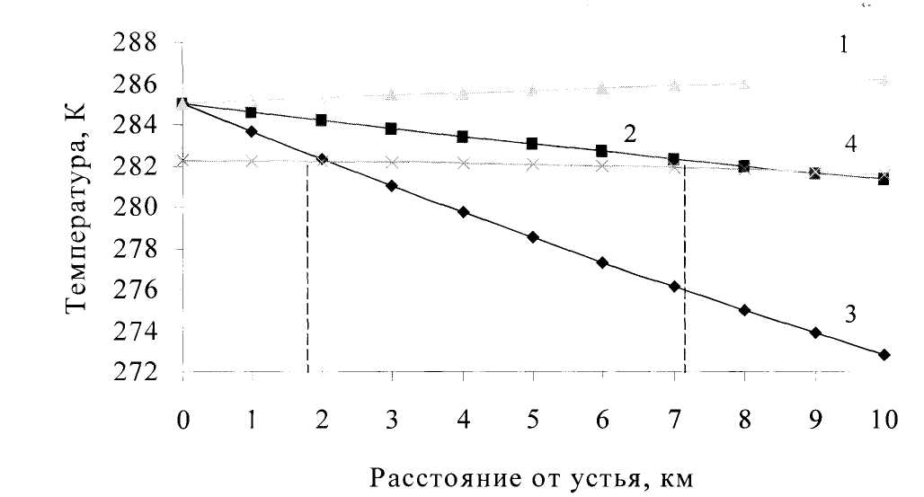
1 - Тос = 20 °С; 2 - Тос = О °С; 3 - Тос = - 35 °С; 4 - кривая гидратообразования Рисунок 6.7 - График зависимости температуры газа от расстояния
при Q = 5,71, L = 10 км
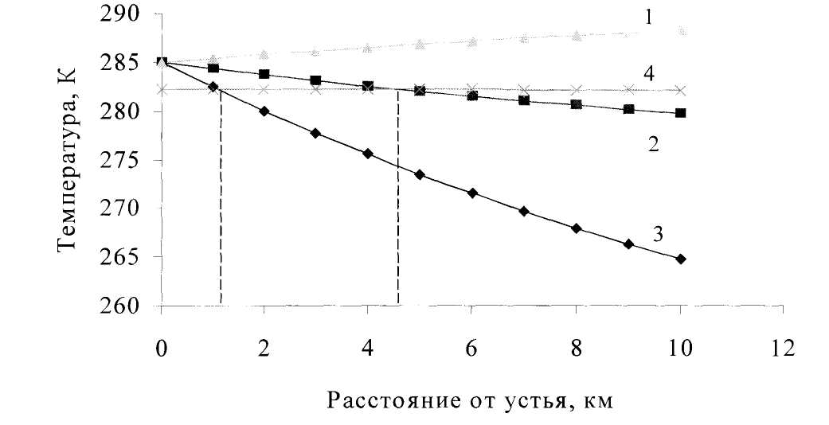
1 - Тос = 20 °С; 2 - Тос = 0 °С; 3 - Тос = - 35 °С; 4 - кривая гидратообразования Рисунок 6.8 - График зависимости температуры газа от расстояния
при Q = 2,85, L= 10 км

В таблице 6.4 представлены результаты теплового расчета по шлейфам Уренгойского месторождения на 1999 год для двух характерных длин шлейфов (2 км и 10 км) и двух расходов газа по шлейфам, моделирующим соответственно работу 4-х (с сумарным дебитом 2,85 млн.м³/сут.) и 8-ми (5,71 млн.м³/сут.) скважин одного куста в шлейф. Здесь принята средняя проектная производительность скважин, что на практике не всегда реализуется. Весьма существенно отметить, что при заданных расходах газа в шлейфах имеет место дисперсно-кольцевой режим течения газожидкостного потока и обеспечивается непрерывный вынос жидкой фазы (воды, либо водного раствора метанола) из шлейфа.
Из рассмотрения видно, что при температуре окружающей среды до минус 20 °С и работе шести и более скважин в один шлейф темп падения температуры не превышает 0,5 - 0,6 град/км. Однако при уменьшении производительности шлейфов и при низких температурах воздуха (минус 30 - минус 35 °С), температура газа в конце шлейфа может быть на 10 - 14 °С ниже температур газа на устьях скважин. Следовательно, гидратный режим работы шлейфов Уренгойского месторождения реализуется в настоящее время (при температурах газа на устьях 12 - 14 °С и давлениях 4,8 - 5,0 МПа) главным образом для данных шлейфов и при температуре воздуха ниже минус 20 ⁰С.

Приложение Б
Программа гидравлического и теплового расчета шлейфа program shleif; uses crt,dos; var Q:array[1..10] of real;
Toe: array [1.. 10] of real; x,Pk,s,Tcp,Tg,Tl,a,Pcp,Px:real; Ty,Py,r,Cp,K,Z,Di,dn,db:real; L,i,j,n:integer; 1st: text; begin clrscr;
write(' Количество вариантов N='); readln (n);
write (' Относительная плотность газа, г='); read (r);
write (' Изобарическая теплоемкость газа,кДж/кг Ср='); read (Cp);
write (' Коэф. теплопередачи,Вт/(м2*С) К='); read (К);
write (' Коэф. сверхсжимаемости газа, Z-); read (Z);
write (' Эффект Джоуля-Томсона, С/МПа Di—); read (Di);
write (' Внутренний диаметр шлейфа, мм db-); read (db);
write (' Наружный диаметр шлейфа, мм dn—'); read (dn);
write (' Температура на устье скважины , К Ту='); read (Ty);for j:=l to n do
Продолжение приложения А
begin writeln;
writeln (' Вариант № ' j); write (' Добыча газа, млн.мЗ/сут Q-); read (Q[j]); write (' Температура окружающей среды, К Тос-);
read (Тос[]]);
write (' Давление на устье скважины, МПа Ру— );
read (Ру);
write (' Длина шлейфа, м*10А2 L=');
read (L);
writeln;
writeln(' Результаты гидравлического и теплового расчета. ');
writelnC X, м Рх, МПа Т1, К Tg, К ');
fori:=0 to L do begin
x:=i/10+0.001;
a:=262.3*k*dn/(Q[j]*r*Cp*le+6);
Tcp:=Toc[j]+(Ty-Toc[j])*(l-exp(-a*x))/(a*x);
s:=0.009407/(2*db*db*db* 1 e-8);
Pk:=sqrt(sqr(Py)-s*r*z*Tcp*Q[j]*QD]*x/(10.23e-12*exp(ln(db)*5)));
Pcp:=2/3*(Py+sqr(Pk)/(Py+Pk));
Px:=sqrt(sqr(Py)-(sqr(Py)-sqr(Pk))*x* 10/L);
Tl-TocO]+(Ty-Toc[j])*exp(-a*x)-Di*(sqr(Py)-sqr(Pk))*(l-exp(-a*x))/(2*a*x *Pcp);
Tg:=8960.19/(33.3386-ln(Px));
write(' ',x:3:l,' ', Px:4:2);
writeln(' ', Tl:4:2/ ',Tg:4:2); end;

